
בס"ד | ז’ תשרי תשפ”א
אור דוד

אורות הפרשה – הרב נאור מאיר גנון שליט"א.
הרב יעקב אדלשטיין זצ"ל רבה של העיר רמת השרון היה דמות מיוחדת במינה של צדיק שחי בינינו עד לא מזמן. בנו מספר על הענווה שלו שלפני שבת תשובה, השבת שלפני יום הכיפורים, נהג להתקשר לכל מיני אנשים להזמינם לדרשה שלו. הוא התקשר לעשרות אנשים, גבאים, רבני קהילות ואנשים פרטיים מהעיר. האם שמעתם על רב שמתקשר להזמין אנשים לדרשה שלו? אבל לא היה לו אכפת. הוא באמת רצה לזכות אותם. בנו פעם שאל אותו לפשר מנהגו והרב ענה:הם מחכים שאצלצל ואם לא אעשה זאת ייתכן שמישהו ייפגע.כשאנשים הגיעו לדרשה הוא ממש אירח אותם ואמר לכל אחד:"בוא שב, הנה יש כאן מקום".הגאון מוילנא אומר שקל ללמוד יותר את הש"ס מאשר לתקן מידה. בע"ה שנשאב כוח מהסיפור להיות רגישים יותר לזולת, לברוח מהכבוד, לעבוד על המידות, על הענוה שעומדת בראש סולם המידות ונזכה להחתם עם כל עם ישראל לחיים טובים ולשלום. אוהב אתכם!שבת שלום ‎:-)‎
הקדמה לספר הזוהר - רבי יהודה לייב הלוי אשלג זצוללה"ה.‬
נה) והנה נתבאר היטב מה שעמדנו לעיל (באות מא), ששאלנו למה לו לאדם כל אלו העולמות העליונים שברא השי"ת בשבילו, ואיזה צורך יש לו לאדם בהם. כי עתה תראה, שאי אפשר כלל לאדם להגיע לעשית נ"ר ליוצרו זולת על ידי סיועם של כל העולמות האלו. כי בשיעור הטהרה של הרצון לקבל שבו משיג האורות והמדרגות של נשמתו הנקראים נרנח"י, וכל מדרגה שמשיג, הרי האורות של אותו מדרגה מסייעים לו בטהרתו, וכן עולה במדרגותיו עד שזוכה להגיע אל השעשועים של תכלית הכונה שבמחשבת הבריאה. כנ"ל (אות לג). וזה שאמרו בזוהר (נח אות ס"ג) על המאמר הבא לטהר מסייעין אותו, ושואל במה מסייעין אותו, ואומר שמסייעין אותו בנשמתא קדישא. כי אי אפשר לבא לטהרה הרצויה למחשבת הבריאה, זולת ע"י סיוע כל המדרגות נרנח"י של הנשמה כמבואר.
נו) ויש לדעת שכל אלו נרנח"י שדברנו עד הנה, הרי הם ה' חלקים, שכל המציאות נחלקת עליהם. אכן כל שיש בכלל כולו נוהג אפילו בפרט היותר קטן שבמציאות כנ"ל. ולמשל אפילו בבחי' דומם דעשיה הרוחני בלבדו יש שם להשיג ה' בחינות נרנח"י, שיש להם יחס לה' בחי' נרנח"י הכוללים. באופן, שאי אפשר להשיג אפילו אור הדומם דעשיה, זולת ע"י ד' חלקי העבודה הנ"ל. באופן, שאין לך אדם מישראל שיפטור עצמו מלעסוק בכולן, לפי ערכו, והוא צריך לעסוק בתורה ומצות בכונה בכדי לקבל בחי' רוח בערכו, והוא צריך לעסוק בסודות התורה לפי ערכו כדי שיקבל בחי' נשמה לפי ערכו, וכן בטעמי מצות, כי אי אפשר לאור היותר קטן שבמציאות הקדושה שיהיה נשלם זולתם.
נז) ומכאן תבין את היבשות והחשכות שמצאונו בדורנו זה שלא נשמע כמוהן בכל הדורות שקדמו לנו, שהוא משום שאפילו העובדי ה' שמטו ידיהם מהעסק בסודות התורה, וכבר המשיל הרמב"ם ז"ל משל אמיתי על זה, ואמר שאם שורה של אלף אנשים סומים הולכים בדרך, ויש להם לפחות פקח אחד בראשם הרי הם בטוחים כולם שילכו בדרך הישר, ולא יפלו בפחים ומכמורות, להיותם נמשכים אחר הפקח שבראשם. אבל אם חסר להם אותו האחד, בלי ספק שיכשלו בכל דבר המוטל בדרך, ויפלו כולם לבור שחת. כן הדבר שלפנינו, אם היו לפחות עובדי השי"ת עוסקים בפנימיות התורה, והמשיכו אור שלם מא"ס ב"ה, הרי כל בני הדור היו נמשכים אחריהם, וכולם היו בטוחים בדרכם שלא יכשלו, ואם גם עובדי השי"ת סלקו את עצמם מחכמה זו, אין פלא שכל הדור נכשל בגללם. ומגודל צערי, לא אוכל להאריך בזה.
נח) אמנם ידעתי הסבה, שהיא בעיקר מתוך שנתמעטה האמונה בכלל, והאמונה בקדושי עליון חכמי הדורות, בפרט, וספרי הקבלה והזוהר מלאים ממשלים גשמיים, ע"כ נפל הפחד על כל אחד, שלא יצא שכרו בהפסדו, כי ח"ו קרוב להכשל בפסל ודמות. והיא שהעירני לעשות ביאור, מספיק, על כהאר"י ז"ל, ועתה על הזוהר הקדוש. והסרתי הפחד הזה לגמרי. כי ביארתי והוכחתי בעליל, את הנמשל הרוחני של כל דבר, שהוא מופשט מכל דמיון גשמי, למעלה מהמקום ולמעלה מהזמן, כמו שיראו המעיינים, למען לאפשר לכל המון בית ישראל ללמוד ספר הזוהר, ולהתחמם באורו הקדוש. וקראתי הביאור בשם "הסולם" להורות, שתפקיד ביאורי הוא בתפקיד כל סולם, שאם יש לך עליה מלאה כל טוב, אינך חסר אלא "סולם" לעלות בו, ואז כל טוב העולם בידיך. אמנם אין "הסולם" מטרה כלפי עצמו: כי אם תנוח במדרגות הסולם ולא תכנס אל העליה, אז לא תושלם כונתך. כן הדבר בביאור שלי על הזוהר, כי לבאר דבריהם, העמוקים מכל עמוק, עד סופם. עוד לא נברא הביטוי לזה, אלא עשיתי על כל פנים בביאורי זה, דרך ומבוא לכל בן אדם שיוכל על ידו לעלות ולהעמיק ולהסתכל בספר הזוהר גופו, כי רק אז, תושלם כונתי בביאורי זה.
עץ החיים – פירוש הסולם על הזוהר, האזינו דף רפ"ו ע”ב.
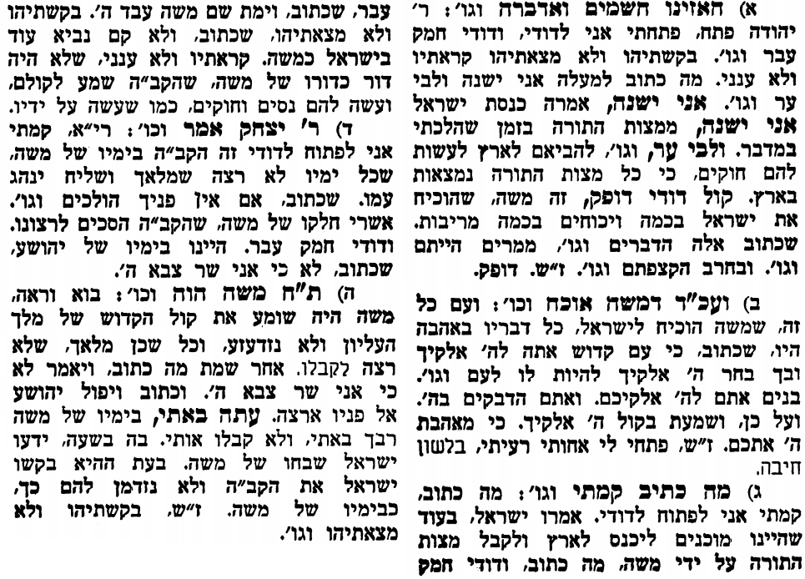

לתגובות, הקדשות והערות: or.david.way@gmail.com


מוקדש להצלחת: עדי בת שושנה נעמי, נאור מאיר בן אסתר ורעייתו, אוריאל בן אלישבע חפצי ורעייתו, ניצן בן אילנה, אריאלה אילת בת אילנה, בתיה בת עופרה,לרפואת חיים דב בן ציפורה, גבריאל בן אלישבע חפצי. לזרע בר קיימא: יפית חיה בת יהודית, חיים חי בן אבלין יהודית. ולרפואת כלל חולי עמו ישראל.לקבלת העלון בדוא"ל נא לשלוח לכתובת: guy.zwerdling@gmail.com
שבת שלום

